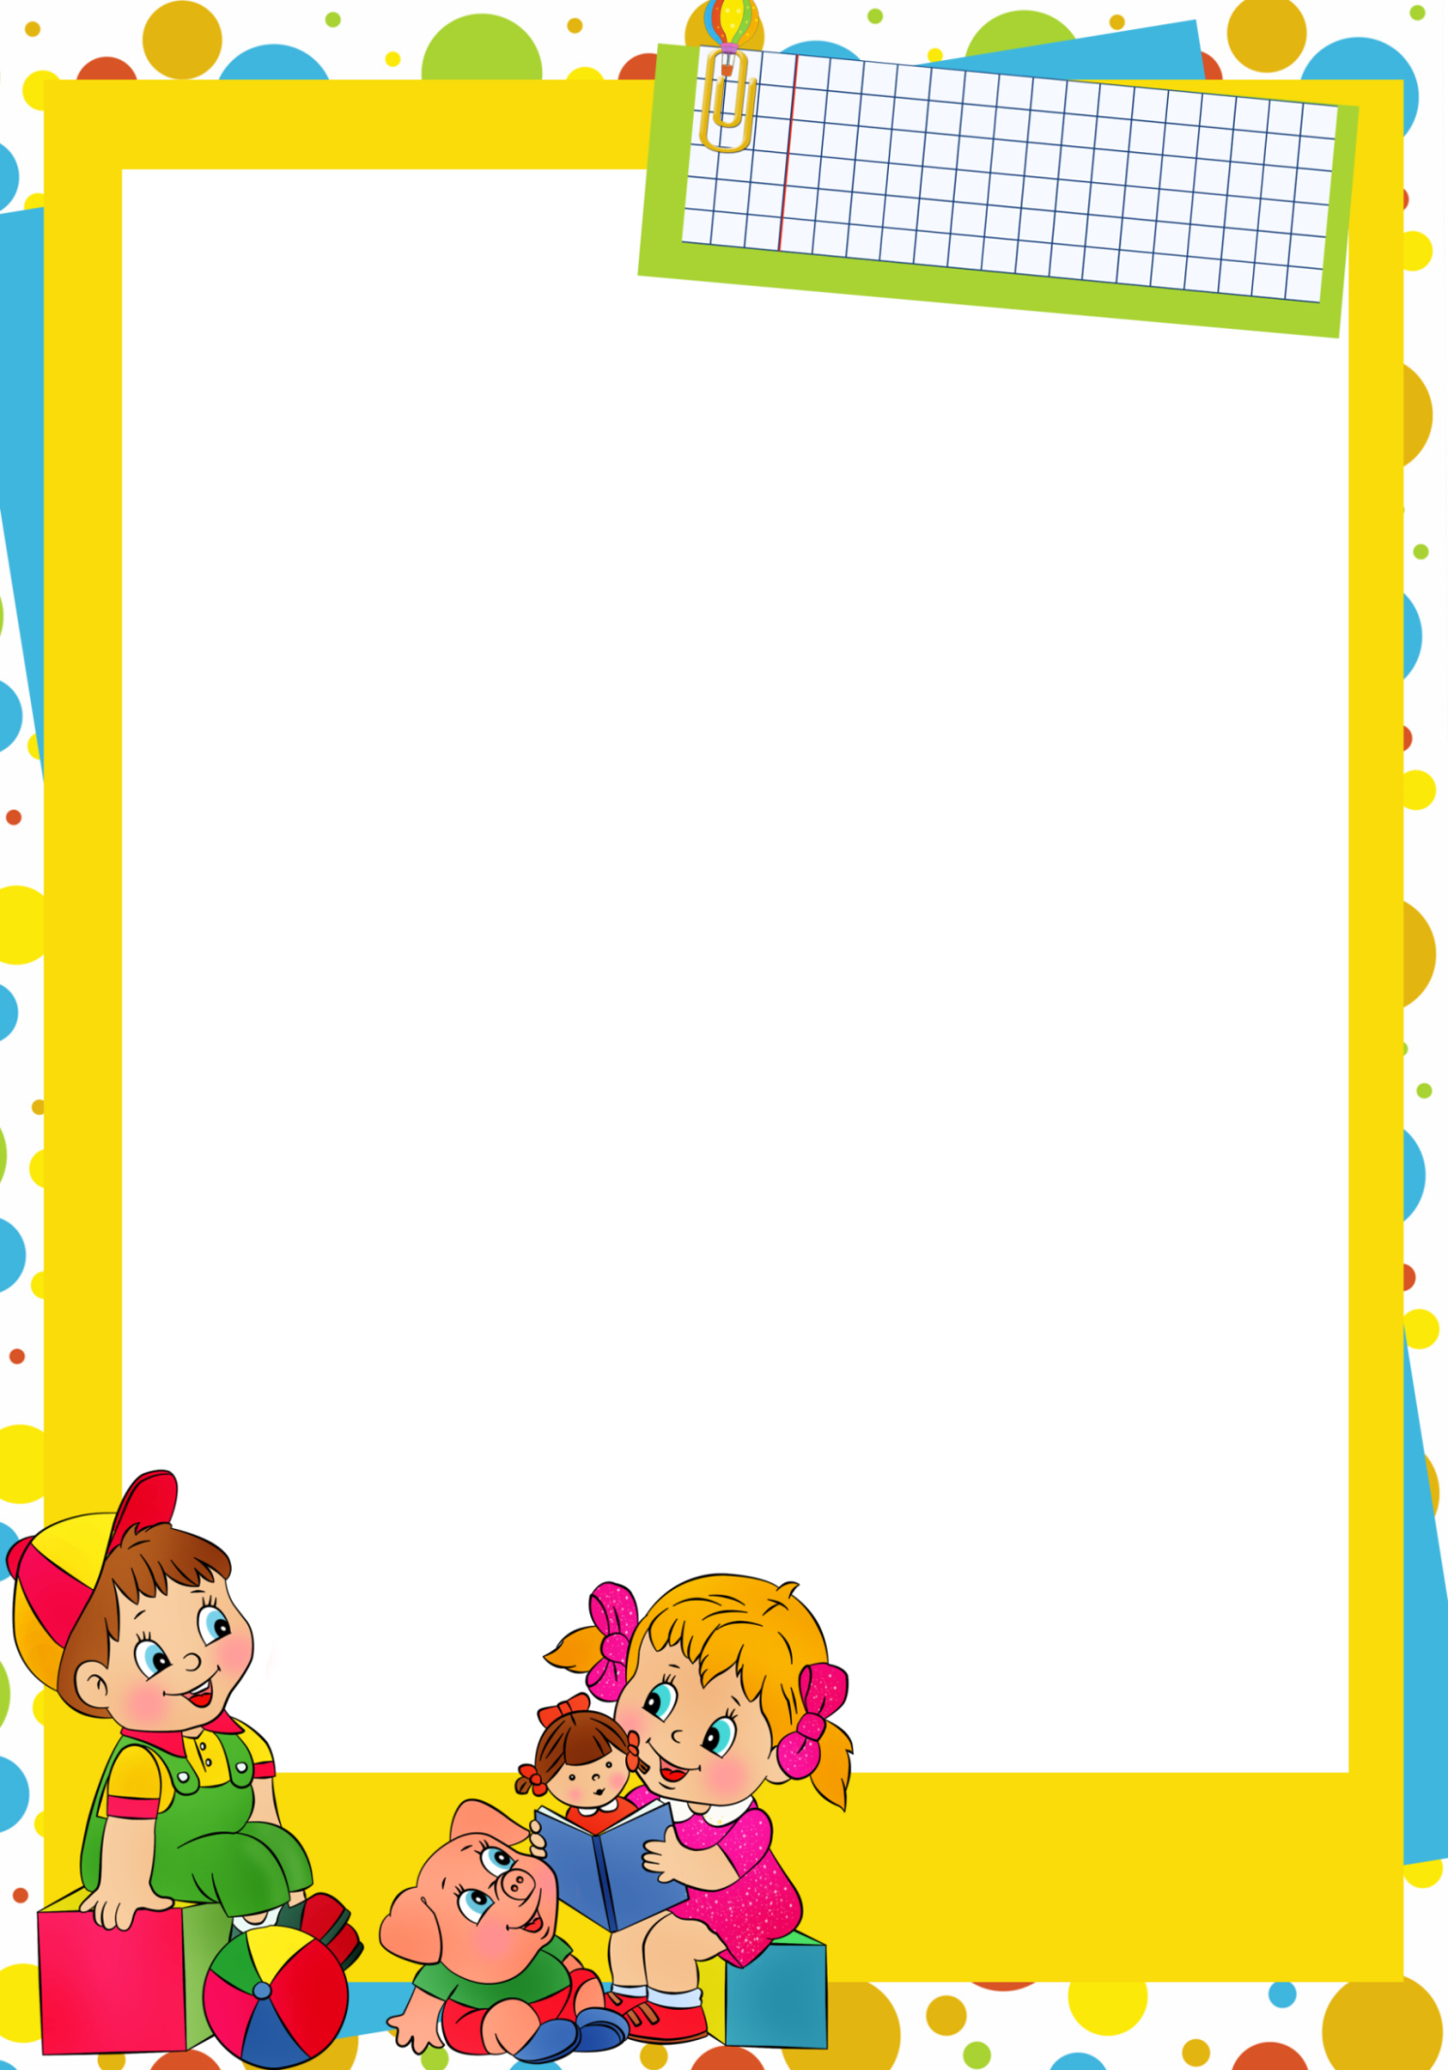

**Страничка психолога**

**Консультация для родителей: «ОСОБЕННОСТИ МЫШЛЕНИЯ, ВОСПРИЯТИЯ И ВНИМАНИЯ ДОШКОЛЬНИКОВ»**

**1. Мышление.**

По мере развития любознательности, познавательных интересов мышление все шире используется детьми для освоения окружающего мира, которое выходит за рамки задач, выдвигаемых их собственной практической деятельностью. Дошкольники прибегают к своего рода экспериментам для выяснения интересующих их вопросов, наблюдают явления, рассуждают о них и делают выводы. Действуя в уме с образами, ребенок представляет себе реальное действие с предметом и его результат и таким путем решает стоящую перед ним задачу. Образное мышление – основной вид мышления дошкольника. В простейших формах оно появляется уже в раннем детстве, обнаруживаясь в решении узкого круга практических задач, связанных с предметной деятельностью ребенка, с применением простейших орудий. К началу дошкольного возраста дети решают в уме только такие задачи, в которых действие, выполняемое рукой или орудием, прямо направлено на достижение практического результата, – перемещение предмета, его использование или изменение. Младшие дошкольники решают подобные задачи при помощи внешних ориентировочных действий, т.е. на уровне наглядно-действенного мышления. В среднем дошкольном возрасте при решении более простых, а потом и более сложных задач с косвенным результатом дети постепенно начинают переходить от внешних проб к пробам, совершаемым в уме. После того как ребенка познакомят с несколькими вариантами задачи, он может решить новый ее вариант, уже не прибегая к внешним действиям с предметами, а получив необходимый результат в уме.



**Страничка психолога**

Предпосылки для развития логического мышления, усвоения действий со словами, числами как со знаками, замечающими реальные предметы и ситуации, закладываются в конце раннего детства, когда у ребенка начинает формироваться знаковая функция сознания. В это время он начинает понимать, что предмет можно обозначить, заместить при помощи другого предмета, рисунка, слова. Однако слово может долго не применяться детьми для решения самостоятельных мыслительных задач. И наглядно-действенное, и особенно наглядно-образное мышление тесно связаны с речью. При помощи речи взрослые руководят действиями ребенка, ставят перед ним практические и познавательные задачи, учат способам их решения. Речевые высказывания самого ребенка, даже в тот период, когда они еще только сопровождают практическое действие, способствуют осознанию ребенком хода и результата этого действия, помогают поискам путей решения задач.

**2. Восприятие.**

Одновременно с развитием ощущений у детей в возрасте от 2 до 6 лет продолжается развитие восприятия. В этот период под влиянием игровой и конструктивной деятельности у детей складываются сложные виды зрительного анализа и синтеза, включая способность мысленно расчленять воспринимаемый объект на части в зрительном поле, исследуя каждую из этих частей в отдельности и затем объединяя их в одно целое. Ребенок совершает большое количество ошибок при оценке пространственных свойств предметов. Даже линейный глазомер у детей развит значительно хуже, чем у взрослого. Например, при восприятии длины линии степень ошибки ребенка может быть примерно в пять раз больше, чем у взрослого человека. Еще большую трудность представляет для детей восприятие времени. Ребенку очень трудно овладеть такими понятиями, как «завтра», «вчера», «раньше», «позже». Определенные затруднения возникают у детей и при восприятии изображений предметов.



**Страничка психолога**

Так, рассматривая рисунок и рассказывая, что на нем нарисовано, дети дошкольного возраста часто совершают ошибки в узнавании изображенных предметов, называя их неправильно, поскольку пока еще улавливают только случайное или малосущественное сходство с тем, за что они их принимают.

**3. Внимание.**

Внимание ребенка в начале дошкольного возраста отражает его интерес к окружающим предметам и выполняемым с ними действиям. Ребенок сосредоточен только до тех пор, пока интерес не угаснет. Появление нового предмета тотчас же вызывает переключение внимания на него. Поэтому дети редко длительное время занимаются одним и тем же делом. На протяжении дошкольного возраста в связи с усложнением деятельности детей и их передвижением в общем умственном развитии внимание приобретает большие сосредоточенность и устойчивость. Так, если младшие дошкольники могут играть в одну и ту же игру 30-50 мин, то к пяти-шести годам длительность игры возрастает до двух часов. Возрастает устойчивость внимания детей и при рассматривании картинок, слушании рассказов и сказок. Так, длительность рассматривания картинки увеличивается к концу дошкольного возраста примерно в два раза; ребенок шести лет лучше осознает картинку, чем младший дошкольник, выделяет в ней больше интересных для себя сторон и деталей. Развитие произвольного внимания. Основное изменение внимания в дошкольном возрасте состоит в том, что дети впервые начинают управлять своим вниманием, сознательно направлять его на определенные предметы, явления, удерживаться на них, используя для этого некоторые средства. Начиная со старшего дошкольного возраста дети становятся способными удерживать внимание на действиях, которые приобретают для них интеллектуально значимый интерес (игры-головоломки, загадки, задания учебного типа). Устойчивость внимания в интеллектуальной деятельности заметно возрастает к семи годам.